1. **什么是Atlas?**

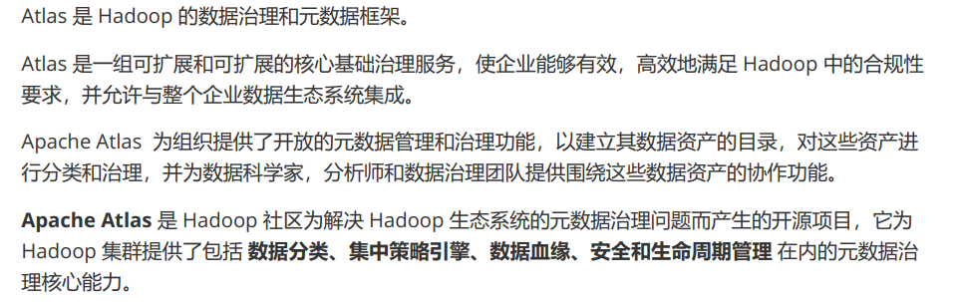

**数据分类、集中策略引擎、数据血缘、安全和生命周期管理**

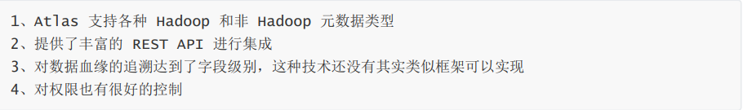

1. **Atlas架构**

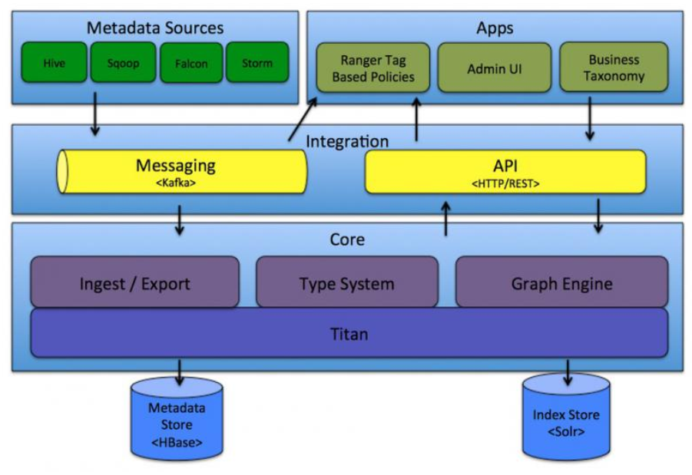

1. **Atlas核心特性**

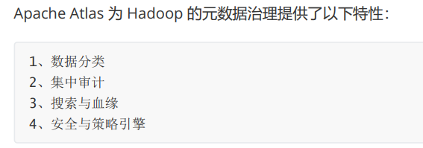

1. **数据分类？**

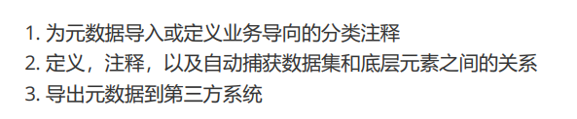

1. **集中审计**

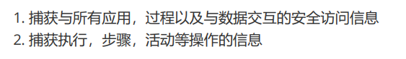

1. **搜索与血缘**

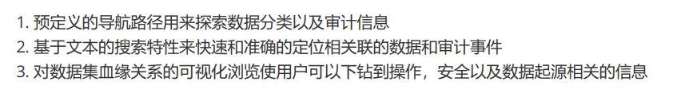

1. **安全与策略引擎**

